第18章 移交
18.1 範圍
各機關因改組、部分業務移撥時檔案之移交，或因裁撤（含公營事業移轉民營）辦理檔案移交，其作業及程序，包括成立檔案移交專案小組、整理移交檔案、編製檔案移交目錄、轉出移交檔案電子目錄、檔案裝箱、檔案點交、作成交接紀錄、電子目錄轉入系統及接管檔案管理等事項。受政府委託行使公權力個人或團體，執行受託事務產生之檔案移交，適用之。
18.2 主要適用法令
18.2.1 國家機密保護法及其施行細則。
18.2.2 國家檔案移轉辦法。
18.2.3 文書及檔案管理電腦化作業規範。
18.3 名詞定義
18.3.1 檔案移交機關
指改組、部分業務移撥或裁撤（含公營事業移轉民營）之機關。
18.3.2 檔案接管機關
指業務承接或接管裁撤機關（含公營事業移轉民營）檔案之機關。
18.4 處理步驟
機關檔案移交，其作業流程詳如圖18-1。
18.4.1 成立檔案移交專案小組
1. 檔案移交機關與接管機關應共同成立檔案移交專案小組，其召集人應由接管機關幕僚長以上人員擔任，並由相關業務單位主管、檔案管理單位及資訊單位主管共同組成。
2. 檔案移交專案小組應召開會議就檔案移交範圍、方式、時程、典藏處所、權責分工及相關作業事項進行協調，並作成書面紀錄。
3. 機關如有組織整併、業務大幅度調整時，應擬具檔案移交計畫，所屬機關則據以擬訂分支計畫。
18.4.2 整理移交檔案
1. 移交機關應清查、檢出並統計移交範圍檔案及數量。
2. 檔案經清查有破損或受蟲害、菌害等情形，檔案交接雙方得經協調共同處理檔案修復或除蟲滅菌等事宜。非紙質類檔案移交前應辦理事項，依17.3.1.4之規定辦理。
3. 機密檔案移交前，應依國家機密保護法、機密檔案管理辦法、行政院秘書處編印之文書處理手冊或相關業務法令規定，辦理檔案機密等級之變更或解密事宜。
4. 除裁撤機關外，移交機關應就涉業務調整部分，修正檔案分類表及檔案保存年限區分表，並依規定程序，將檔案保存年限區分表送交檔案管理局審核。
18.4.3 編製檔案移交目錄
1. 移交檔案經整理後，檔案移交機關應編製檔案移交目錄1式2份（參考格式，如表18-1至18-3），其格式得由檔案移交及接管機關得視需要訂定，惟應以移交及接管雙方機關得點交確認為原則。
2. 檔案移交目錄應依檔號排序，及編訂頁碼、加裝封面（參考格式，如表18-4），並配合後續裝箱之箱號順序裝訂，每冊目錄以不逾3公分為原則。
3. 移交機關應備妥檔案移交交接紀錄（參考格式，如表18-5）1式2份，點交人與經辦人於檔案移交交接紀錄之移交機關部分簽名或蓋章後，將檔案移交交接紀錄送請移交機關單位主管及機關首長簽名或蓋章，並加蓋機關印信。
18.4.4 轉出移交檔案電子目錄
移交檔案已完成編目建檔者，移交機關應於檔案管理資訊系統中註記移交日期及接管機關等相關訊息後，轉出移交檔案電子目錄。其目錄已彙送至檔案管理局者，應依文書及檔案管理電腦化作業規範規定格式轉出檔案電子目錄，並依機關檔案目錄彙送期程、方式及程序彙送至局，其形式得以離線（如儲存於磁片、光碟等電子儲存媒體）或線上傳送方式為之。
18.4.5 檔案裝箱
1. 移交機關將移交檔案整理齊全，檔案實體順序應與檔案移交目錄次序一致，其裝箱原則、箱外標註等事項，參照17.3.4.1至17.3.4.2之規定辦理。
2. 電子檔案移交，應由檔案管理人員會同資訊人員，依文書及檔案管理電腦化作業規範規定格式，辦理電子媒體封裝，並參照17.3.4.3規定辦理。
18.4.6 檔案點交
1. 檔案移交機關應依排定之日期與地點，備函派員將檔案、檔案目錄、交接紀錄、檔案分類表、檔案保存年限區分表及其他檔案管理作業規定送達接管機關。
2. 運（傳）送檔案時必須注意安全，交接人員依檔案移交目錄所載項目清點，其作業原則參照17.3.5.2之規定辦理。
18.4.7 作成交接紀錄
1. 檔案完成點交後，接管機關之點收人員、經辦人員、業務主管及機關首長於檔案移交交接紀錄上簽名或蓋章，及加蓋機關印信。
2. 檔案移交目錄及移交交接紀錄由接管機關函送移交機關，雙方各執乙份存查，並永久保存。裁撤機關之檔案移交目錄及交接紀錄由檔案接管機關永久保存。
3. 移交機關於完成電子檔案點交，收受接管機關回送移交點交收執後，應將移交目錄併同電子簽章保存，並進行電子簽章之驗證。
4. 中央三級以下機關、直轄市及縣(市)政府所屬(轄)其移交接管情形，除裁撤機關外，移交及接管機關應分別函報上級機關備查。
18.4.8 電子目錄轉入系統
接管機關將接管檔案之電子目錄轉入其檔案管理資訊系統，應避免檔號重複；必要時，得於移交檔案電子目錄檔號之分類號前增加代碼以資區別，並於附註項「典藏歷史註」欄位，著錄移交機關及管有時間，依規定辦理目錄彙送作業。
18.4.9 接管檔案管理
1. 檔案接管機關應就承接業務，涉業務調整部分修正檔案分類表、檔案保存年限區分表及其他檔案管理作業規定，並依規定程序，將修正後之檔案保存年限區分表送交檔案管理局審核。
2. 接管之檔案未完成編目建檔者，應依檔案移交機關原分類表規定，賡續辦理檔案編目建檔，及視需要於分類號前增加代碼，俾與接管機關原檔案有所區別。
3. 檔案接管機關於接收電子媒體封裝檔後，應確認可否轉入該機關之檔案管理資訊系統，可轉入者，應併同電子檔案目錄匯入系統，並就檔案內容之真實性、完整性及可讀（及）性進行查檢，俾利查檢運用；無法轉入者，應規劃其轉置作業。
18.5 受政府委託行使公權力之個人或團體執行受託事務產生之檔案移交
18.5.1 受政府委託行使公權力之個人或團體執行受託事務產生之檔案，其移交時程及方式由雙方契約決定之；如有受託主體變更、受託事項契約完成或終止時，並應將檔案全數移交委託機關管理。受託主體如因典藏環境不佳或其他因素影響檔案保存時，應通知委託機關提前辦理移交作業。
18.5.2 檔案移交之作業與程序得參照18.4規定辦理，其作業事項及權責，由雙方契約決定之。

開始
清查
、
檢出並統計
移交範圍檔案
確認檔案移交範圍、方式
、
時程
、
典藏處所及權責分工
否
依檔號順序編製檔案移交目
錄
，
並編訂頁碼
、
加裝封面
，
且配合後續裝箱順序裝訂
移交機關備妥檔案移交交接紀錄由
點交人
、
經辦人
、
業務主管及機關首
長簽名或蓋章
，
並加蓋機關印信
A
檔案是否破損或遭蟲
、
菌害
否
由檔案交接雙方協調進行檔案修
復或除蟲滅菌等處理
是
檢討辦理機密等級變更
及解降密事宜
是否有機密檔案
是
就業務調整部分
，
修正檔案分
類表及檔案保存年限區分表
是否為非紙質檔案
查檢內容之真實性
、
完整性
、
可
讀
（
及
）
性及蒐整相關技術資料
是
18
.
4
.
2
整理
移交
18
.
4
.
1
成立
檔案
移交
專案
小組
18
.
4
.
3
編製
檔案
移交
目錄
否

圖18-1 檔案移交作業流程
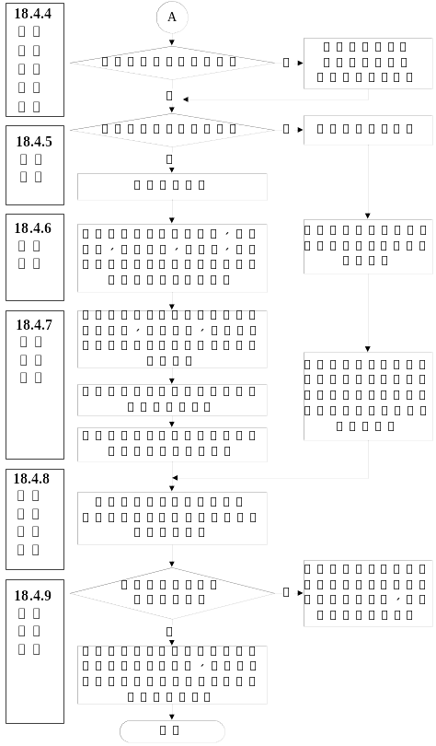
完成

圖18-1（續）
表18-1 檔案移交目錄（案件層級）（參考格式）

(機 關 全 銜) 檔 案 移 交 目 錄
箱號：第 箱/共 箱
年度號/分類號/案次號/卷次號
案名：
目次號 | 案 由 | 來受文者 | 文件產生日期 | 附件名稱 | 附件數 | 密等 | 儲存媒體型式 | 備註
001
002
003
004
005
006

檔號：
案名：
目次號 | 案 由 | 來受文者 | 文件產生日期 | 附件名稱 | 附件數 | 密等 | 儲存媒體型式 | 備註
001
002
003
第 頁，計 頁
表18-2 檔案移交目錄（案卷層級）（參考格式）
(機 關 全 銜) 檔 案 移 交 目 錄
箱號：第 箱/共 箱
1.年度號/分類號/案次號： 卷數： 案卷內文件起迄日期： 密等： 儲存媒體型式：
案名：
檔案產生者：
案情摘要：
備註：
2.年度號/分類號/案次號： 卷數： 案卷內文件起迄日期： 密等： 儲存媒體型式：
案名：
檔案產生者：
案情摘要：
備註：
3.年度號/分類號/案次號： 卷數： 案卷內文件起迄日期： 密等： 儲存媒體型式：
案名：
檔案產生者：
案情摘要：
備註：
第 頁，計 頁
表18-3 檔案移交目錄（案名清單）（參考格式）
（機關全銜）檔案移交目錄
編號 | 案名 | 檔號 | 卷數 | 備註（箱號）

表18-4 檔案移交目錄封面（參考格式）

( 機 關 名 稱 ) 檔 案 移 交 目 錄

中華民國 年 月 日

表18-5 檔案移交交接紀錄（參考格式）

檔案移交交接紀錄

移交機關：

點交人員： (簽章)

機 關
印 信

經辦人員： (簽章)

業務單位主管： (簽章)

機關首長： (簽章)

接管機關：

點收人員： (簽章)

機 關
印 信

經辦人員： (簽章)

業務單位主管： (簽章)

機關首長： (簽章)

移交檔案悉如目錄所列，其共計_____________卷。

中 華 民 國 年 月 日

